Lab03: Local Search



GV HƯỚNG DẪN : Thầy Đỗ Như Tài
HỌ VÀ TÊN SV: Bùi Minh Trung
MSSV-LỚP: 3124720074 – DNT1241

MỤC LỤC
1. Mục tiêu và cơ sở lý thuyết ........................................ 3
2. Dữ liệu và môi trường thực nghiệm ........................................ 3
3. Bài tập thực hành ........................................ 3
3.1. Simple Hill Climbing trên mê cung ........................................ 3
3.2. Mô hình hóa n-Queens ........................................ 4
3.3. Steepest-ascent và Stochastic Hill Climbing ........................................ 4
3.4. Random Restart và Simulated Annealing ........................................ 5
3.5. Lịch giảm nhiệt độ ........................................ 5
3.6. Tối ưu hàm xung đột bằng Numba ........................................ 5
3.7. TSP ........................................ 6
3.8. Tổng hợp thí nghiệm ........................................ 7
4. Trả lời câu hỏi thảo luận ........................................ 9
5. Nhận xét tổng hợp và đánh giá thuật toán ........................................ 11
6. Kết luận ........................................ 12
Phụ lục: tệp và cách chạy ........................................ 12
Các kết quả thời gian phụ thuộc phần cứng, phiên bản thư viện và trạng thái tải máy; không nên xem là hằng số tuyệt đối.

1. Mục tiêu và cơ sở lý thuyết
Bài thực hành khảo sát các thuật toán tìm kiếm cục bộ thông qua hàm mục tiêu, trạng thái lân cận và cách thoát khỏi cực trị cục bộ. Khác với BFS/A*, tìm kiếm cục bộ thường chỉ giữ trạng thái hiện tại (và có thể giữ trạng thái tốt nhất), tối ưu chất lượng trạng thái thay vì xây dựng đường đi đầy đủ.
Với n-Queens, trạng thái là vector có n phần tử; phần tử i cho biết hàng của quân hậu ở cột i. Hàm mục tiêu f(board)=conflicts(board) đếm số cặp quân hậu tấn công nhau; nghiệm hợp lệ khi f=0. Với TSP, trạng thái là hoán vị các thành phố và mục tiêu là tối thiểu hóa tổng chiều dài tour khép kín.
Thuật toán | Quy tắc | Ưu điểm / hạn chế
Simple Hill Climbing | Chọn bước cải thiện đầu tiên theo thứ tự xét. | Dễ cài đặt; nhạy với thứ tự lân cận, có thể mắc kẹt.
Steepest-ascent HC | Đánh giá mọi lân cận và chọn bước tốt nhất. | Chọn bước có chất lượng; tốn nhiều lượt đánh giá.
Stochastic HC | Chọn ngẫu nhiên trong các bước cải thiện. | Đa dạng hơn; biến thể liệt kê mọi lân cận vẫn tốn chi phí.
First-choice / efficient stochastic | Sinh lân cận ngẫu nhiên và nhận nếu tốt hơn. | Có thể giảm đánh giá; cần giới hạn số lần thử không cải thiện.
Random Restart | Chạy lại từ nhiều trạng thái đầu. | Tăng cơ hội tìm nghiệm tốt; chi phí tăng theo số lần khởi động.
Simulated Annealing (SA) | Cho phép bước xấu với xác suất exp(-Δ/T). | Có thể thoát bẫy; phụ thuộc nhiệt độ đầu và lịch làm nguội.

2. Dữ liệu và môi trường thực nghiệm
Bộ tài liệu gồm Maze_Example_LocalSearch.ipynb, L_maze.txt, maze_helper.py, n_queens.ipynb, n_queens_fast_conflict_calculation_with_numba.ipynb, Simulated_Annealing_Schedules.ipynb, traveling_salesman_problem.ipynb và README.md. Các notebook được bổ sung mã tại những ô Task còn trống, giữ nguyên các hàm trợ giúp ban đầu khi phù hợp.
Thư viện chính: NumPy, Matplotlib, pandas, SciPy và Numba. Thí nghiệm dùng seed ở các phần cần tái lập; các phép đo thời gian chỉ có ý nghĩa khi so sánh trong cùng môi trường. Notebook n-Queens benchmark dùng 100 lần chạy cho mỗi cặp thuật toán/kích thước theo yêu cầu đề.

3. Bài tập thực hành

3.1. Bài 1 – Tìm kiếm cục bộ trên mê cung
Notebook biểu diễn mê cung bằng ma trận, trong đó X là tường, S là điểm bắt đầu và G là đích. Hàm expand(maze, pos) sinh các ô hợp lệ theo bốn hướng N, E, S, W. Hàm Manhattan h(n)=|r-rG|+|c-cG| được dùng làm hàm đánh giá; thuật toán chỉ đi sang lân cận có h nhỏ hơn trạng thái hiện tại.
Với thứ tự xét NESW trên dữ liệu L_maze.txt, thuật toán dừng tại vị trí (5, 9) sau 8 bước được chấp nhận; đích ở (2, 12). Đây là minh họa cho giới hạn của greedy hill climbing: nó chỉ chấp nhận cải thiện h tức thời và không lưu đường vòng cần thiết để đi qua vùng mà h không giảm. Vì vậy dừng không đồng nghĩa đã tới đích.
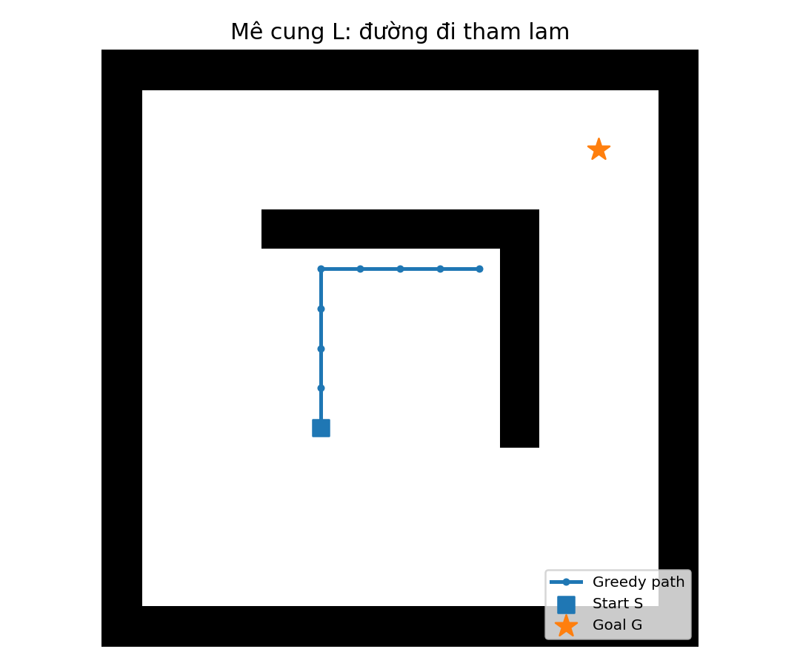
Hình 1. Mê cung L và đường đi tham lam theo thứ tự NESW.
Thay đổi thứ tự hướng hoặc bật RANDOMIZATION có thể làm đường đi khác, nhưng không đảm bảo tìm được đích. Khi nhận xét cần ghi rõ cấu hình thứ tự hướng, vị trí dừng và so sánh vị trí đó với G.

3.2. Bài 2 – Mô hình hóa n-Queens
Mỗi cột có đúng một quân hậu, do đó không cần kiểm tra xung đột theo cột. Với vector board, board[i] là hàng của quân hậu ở cột i. Một nước đi lân cận thay hàng của một quân hậu trong cùng cột, không thay đổi các cột khác. Mỗi quân có n−1 vị trí hàng thay thế, nên số lân cận là n(n−1): n=4 có 12; n=8 có 56.
Cấu hình [1,3,0,2] với n=4 là nghiệm hợp lệ và có conflicts=0. Bàn cờ ngẫu nhiên có thể có xung đột; đây là điểm khởi đầu để các thuật toán tối ưu dần hàm mục tiêu.

3.3. Bài 3 – Steepest-ascent và Stochastic Hill Climbing
Steepest-ascent duyệt toàn bộ n(n−1) lân cận, tính conflicts và chọn lân cận có giá trị nhỏ nhất nếu cải thiện. Inefficient stochastic cũng đánh giá toàn bộ lân cận nhưng chọn ngẫu nhiên một bước cải thiện. Efficient stochastic lấy một lân cận ngẫu nhiên mỗi lần và chỉ chấp nhận khi tốt hơn; do không kiểm tra hết lân cận nên dùng giới hạn số lần thử không cải thiện để dừng.
Các kết quả chạy minh họa n=8 cho thấy Steepest HC đạt f=0 sau 5 bước cải thiện trong lần chạy mẫu; Stochastic all moves đạt f=1 sau 7 bước; Efficient stochastic đạt f=2 sau 4 bước. Đây là các lần chạy đơn, không phải tỷ lệ thành công tổng quát. Bảng 1 ở mục 3.8 tổng hợp 100 lần chạy để giảm ảnh hưởng của một khởi tạo cụ thể.

3.4. Bài 4 – Random Restart và Simulated Annealing
Random Restart chạy một biến thể Hill Climbing từ các bàn cờ ngẫu nhiên, dừng khi tìm được f=0 hoặc đủ 100 lần khởi động; lưu nghiệm tốt nhất và số lần restart. Trong lần chạy minh họa n=8, ba biến thể tìm được nghiệm f=0 trong 1–2 lần khởi động, nhưng kết quả phụ thuộc seed và không đại diện cho mọi lần chạy.
Simulated Annealing (SA) chọn một lân cận ngẫu nhiên. Với Δ=f(mới)−f(hiện tại), nếu Δ<0 thì nhận; nếu Δ>0 thì nhận với xác suất p=exp(−Δ/T). Nhiệt độ cao tăng khả năng chấp nhận bước xấu, hỗ trợ khám phá; khi nhiệt độ giảm, thuật toán thiên về khai thác vùng tốt hiện tại. Bản cài đặt lưu nghiệm tốt nhất gặp được để tránh trả về trạng thái cuối tệ hơn.

3.5. Bài 5 – Khảo sát lịch giảm nhiệt
Notebook khảo sát bốn dạng lịch theo đề: mũ T(t)=T₀αᵗ, tuyến tính T(t)=T₀−ηt, fast T(t)=T₀/(1+t), và logarithmic T(t)=T₀/ln(1+t) với t>0. Để so sánh, cần cố định T₀ và khoảng t; khi thay α, η hoặc T₀ phải ghi rõ cấu hình.
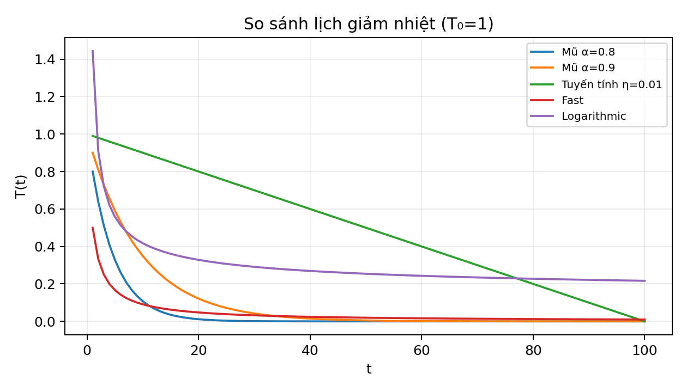
Hình 2. So sánh các lịch nhiệt độ với T₀=1.
Với α gần 1, lịch mũ nguội chậm hơn; α nhỏ làm nhiệt giảm nhanh. Lịch tuyến tính giảm đều nhưng cần chặn nhiệt độ không âm khi triển khai. Lịch fast giảm nhanh ở giai đoạn đầu; lịch logarithmic giảm chậm hơn ở giai đoạn dài và được định nghĩa cho t>0. Không có lịch tốt nhất cho mọi bài toán: cần đối chiếu chất lượng nghiệm và thời gian trên cùng bộ dữ liệu.

3.6. Bài 6 – Tối ưu hàm đếm xung đột bằng Numba
Bản naive kiểm tra từng cặp quân hậu, có độ phức tạp O(n²). Bản tuyến tính đếm số quân trên mỗi hàng và hai họ đường chéo, sau đó cộng C(k,2)=k(k−1)/2 cho từng nhóm; mỗi cặp xung đột được tính đúng một lần và thời gian tăng tuyến tính theo số ô đếm, O(n). Bản conflicts_jit() dùng Numba JIT biên dịch hàm để giảm chi phí Python lặp lại.
Ở phép đo trên bàn cờ n=8 trong môi trường hiện tại, thời gian trung bình mỗi board lần lượt xấp xỉ 34.11 µs (naive), 5.87 µs (linear) và 0.55 µs (Numba JIT). Đây là số đo thực nghiệm của lần chạy này, không phải cam kết tốc độ trên mọi máy. Phải gọi conflicts_jit() ít nhất một lần trước khi đo để loại thời gian biên dịch ban đầu.
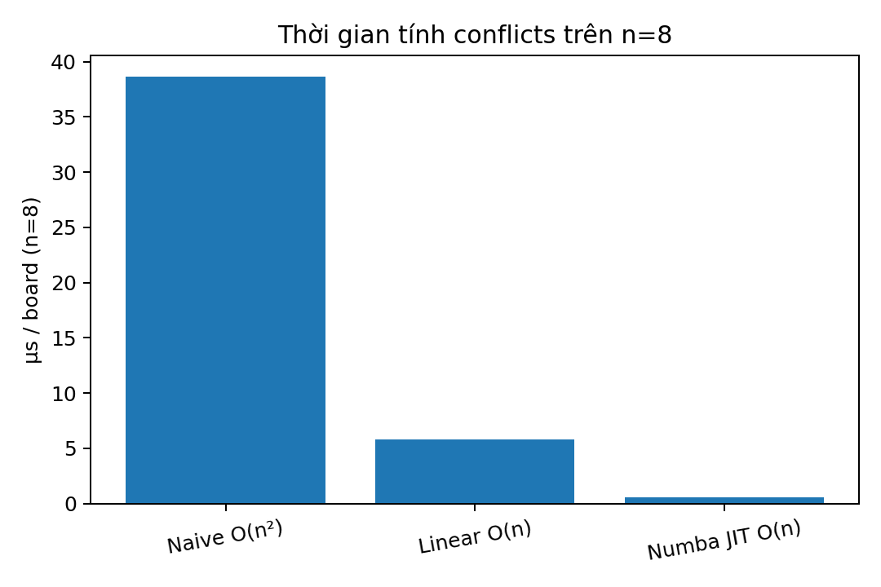
Hình 3. Thời gian đo được cho ba cách tính conflicts trên n=8.

3.7. Bài 7 – Tìm kiếm cục bộ cho TSP
TSP được tạo từ các tọa độ ngẫu nhiên trong hình vuông đơn vị; khoảng cách giữa hai thành phố là khoảng cách Euclid. Một trạng thái là hoán vị các thành phố và tour_length tính tổng cạnh kể cả cạnh nối thành phố cuối về thành phố đầu. Toán tử lân cận dùng nhất quán trong các thuật toán là swap: hoán đổi vị trí của hai thành phố trong tour. Với n thành phố, số lân cận swap là n(n−1)/2.
Notebook đã bổ sung Steepest HC, Random Restart, Stochastic HC, First-choice HC và SA. So sánh phải giữ nguyên toán tử swap, kích thước bài toán và cách sinh dữ liệu. Random Restart thường tốn thời gian hơn do chạy nhiều lần; First-choice giảm số đánh giá mỗi vòng nhưng có thể dừng ở nghiệm kém hơn. SA chấp nhận một số bước tăng chiều dài để khám phá, vì vậy cần lưu tour tốt nhất đã gặp.
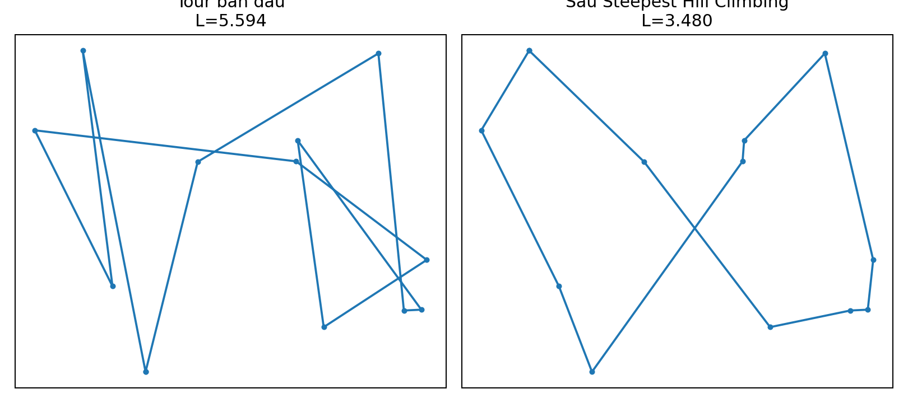
Hình 4. Tour TSP trước và sau tối ưu bằng Steepest HC trên dữ liệu minh họa cố định.

3.8. Bài 8 – Tổng hợp thí nghiệm và phân tích
Bảng 1 tổng hợp 100 lần chạy cho mỗi thuật toán ở n=4 và n=8 trong notebook đã thực thi. Thời gian trung bình được tính bằng đồng hồ hiệu năng cao; tỷ lệ thành công là phần trăm lần chạy có conflicts=0. Kết quả phụ thuộc cấu hình và máy thực thi.
Thuật toán | n | Thời gian TB (ms) | Xung đột TB | Thành công (%)
Steepest HC | 4 | 0.1064 | 0.72 | 37.0
Stochastic all moves | 4 | 0.1363 | 0.89 | 28.0
Efficient stochastic | 4 | 1.7966 | 0.84 | 29.0
Simulated annealing | 4 | 0.6405 | 0.00 | 100.0
Steepest HC | 8 | 1.6047 | 1.09 | 16.0
Stochastic all moves | 8 | 2.1943 | 1.23 | 18.0
Efficient stochastic | 8 | 13.7130 | 1.33 | 12.0
Simulated annealing | 8 | 10.6230 | 0.02 | 98.0
Nhận xét: với cấu hình thử nghiệm này, SA đạt tỷ lệ thành công cao nhất (100% ở n=4 và 98% ở n=8). Các biến thể Hill Climbing có thể dừng ở cực trị cục bộ nên tỷ lệ thành công thấp hơn. Efficient stochastic không tự động nhanh nhất trong triển khai hiện tại vì mỗi lần thử vẫn tính lại conflicts và có thể thử nhiều lần; đây là khác biệt giữa ý tưởng thuật toán và chi phí thực thi cụ thể.
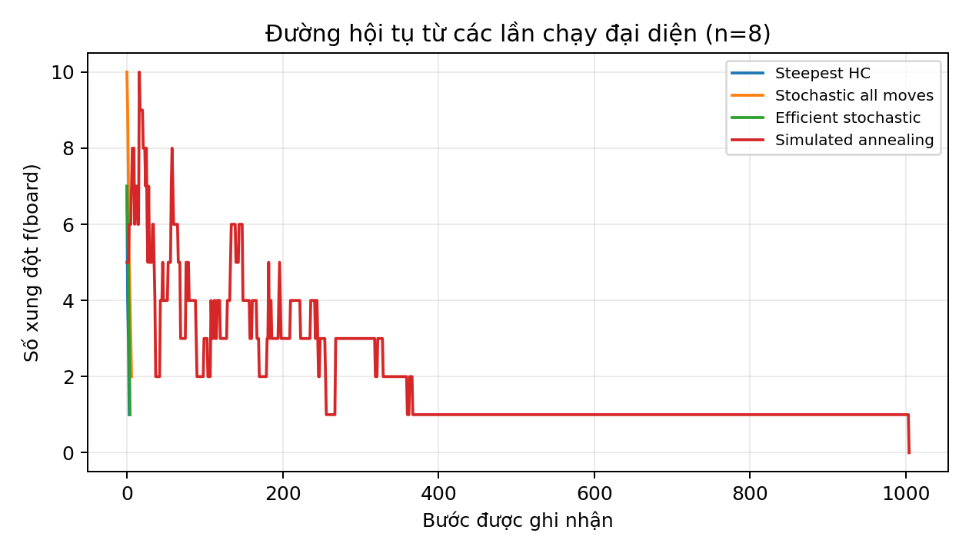
Hình 5. Dạng hội tụ minh họa của các thuật toán n-Queens; đường cong đại diện cho các lần chạy mẫu, không phải trung bình 100 lần.
Khảo sát khả năng mở rộng trong notebook chạy n=4,8,12,16,20 với Steepest HC và Efficient stochastic. Thời gian trung bình (ms) ghi nhận:
n | Steepest HC (ms) | Efficient stochastic (ms)
4 | 0.1178 | 1.3389
8 | 1.5749 | 10.3002
12 | 6.9021 | 46.6865
16 | 19.8541 | 100.5336
20 | 44.8101 | 207.9692
Trong các kích thước đã đo, thời gian tăng nhanh theo n. Steepest HC phải duyệt n(n−1) nước đi và tính hàm mục tiêu cho từng nước, nên chi phí mỗi vòng ít nhất tăng theo số lân cận. Efficient stochastic chỉ tạo một lân cận mỗi thử nhưng số lần thử trước khi dừng có thể tăng đáng kể; trong mã hiện tại, việc tính lại conflicts và giới hạn thử khiến thời gian đo không thấp hơn Steepest HC. Đồ thị log-log hỗ trợ so sánh thực nghiệm nhưng không đủ để kết luận độ phức tạp lý thuyết chính xác chỉ từ năm điểm.
Phần nâng cao về toán tử di chuyển cũng được triển khai trong notebook n-Queens: single-step, column-swap, dual-queen và adaptive; mỗi toán tử chạy 100 lần ở n=8 và n=12. Trong lần thực nghiệm này, adaptive đạt 7% thành công ở n=8, dual-queen đạt 3%; ở n=12 không toán tử nào đạt nghiệm conflicts=0 trong ngân sách đã đặt. Kết quả cho thấy thay đổi lân cận làm thay đổi mạnh khả năng thoát khỏi vùng kẹt; kết quả 0% ở n=12 không chứng minh toán tử không thể giải được bài toán mà chỉ phản ánh cấu hình và ngân sách thí nghiệm.
Bảng 3 tổng hợp TSP theo từng bộ thành phố (mỗi kích thước dùng một bộ ngẫu nhiên cố định cho mọi thuật toán); mỗi thuật toán được chạy 20 lần. Cột tour ghi trung bình / tốt nhất, thời gian là trung bình của 20 lần:
Số TP | Thuật toán | Tour TB / tốt nhất | Thời gian TB (ms), 20 lần
8 | Steepest HC | 2.70 / 2.70 | 0.21
8 | Random restart | 2.70 / 2.70 | 4.20
8 | Stochastic HC | 2.70 / 2.70 | 0.32
8 | First-choice HC | 2.70 / 2.70 | 2.87
8 | Simulated annealing | 2.70 / 2.70 | 6.79
12 | Steepest HC | 3.41 / 3.23 | 1.23
12 | Random restart | 3.23 / 3.23 | 21.85
12 | Stochastic HC | 3.69 / 3.23 | 1.92
12 | First-choice HC | 3.61 / 3.23 | 3.42
12 | Simulated annealing | 3.41 / 3.23 | 6.84
16 | Steepest HC | 3.68 / 3.35 | 2.78
16 | Random restart | 3.39 / 3.35 | 64.71
16 | Stochastic HC | 3.67 / 3.35 | 6.43
16 | First-choice HC | 3.72 / 3.41 | 3.88
16 | Simulated annealing | 3.59 / 3.35 | 8.33
20 | Steepest HC | 4.99 / 4.59 | 8.05
20 | Random restart | 4.37 / 4.30 | 162.37
20 | Stochastic HC | 5.10 / 4.30 | 17.63
20 | First-choice HC | 5.10 / 4.30 | 4.29
20 | Simulated annealing | 5.14 / 4.62 | 9.37
Do mỗi kích thước có bộ tọa độ riêng, không nên so sánh trực tiếp chiều dài tour giữa các kích thước như thể chúng là cùng một bài toán. So sánh thuật toán trong từng kích thước sử dụng chung ma trận khoảng cách và cùng toán tử swap; thời gian đo có thể dao động theo môi trường thực thi.

4. Trả lời câu hỏi thảo luận
1. Tìm kiếm cục bộ khác BFS/A* thế nào?
BFS/A* lưu frontier và thông tin để tìm đường đi; tìm kiếm cục bộ chủ yếu giữ trạng thái hiện tại và tối ưu hàm mục tiêu, thường dùng ít bộ nhớ nhưng không đảm bảo tìm đường hay tìm nghiệm toàn cục.
2. Vì sao Simple Hill Climbing mắc kẹt?
Nó chỉ nhận bước cải thiện ngay. Local optimum không có lân cận tốt hơn; plateau có nhiều trạng thái cùng giá trị; ridge cần chuỗi bước phối hợp mà từng bước riêng lẻ không cải thiện.
3. So sánh chi phí đánh giá mục tiêu?
Steepest đánh giá mọi lân cận mỗi vòng; stochastic-all cũng đánh giá mọi lân cận rồi chọn ngẫu nhiên trong các bước tốt; First-choice đánh giá tuần tự từng lân cận ngẫu nhiên và dừng khi gặp bước tốt, nên thường giảm số đánh giá khi dễ tìm cải thiện.
4. Random Restart giúp gì? Khi nào kém hiệu quả?
Mỗi lần khởi động tạo cơ hội rơi vào vùng hút khác. Lợi ích giảm khi ngân sách đã lớn, xác suất tìm nghiệm từ một lần chạy vốn rất thấp, hoặc chi phí mỗi lần chạy cao.
5. Vì sao SA nhận bước xấu?
Để thoát vùng tối ưu cục bộ. Nhiệt độ cao tăng xác suất chấp nhận bước xấu (khám phá); nhiệt độ thấp giảm xác suất đó (khai thác).
6. Các lịch nhiệt khác nhau ra sao?
Mũ phụ thuộc α; tuyến tính giảm theo η mỗi bước; fast giảm T₀/(1+t); logarithmic giảm theo T₀/ln(1+t). Lịch phù hợp cần chọn bằng thực nghiệm trên cùng bài toán và ngân sách.
7. Vì sao mỗi cột có một quân hậu?
Ràng buộc cột được thỏa mãn ngay từ biểu diễn, loại bỏ các trạng thái có hai quân cùng cột và giảm không gian tìm kiếm.
8. Vì sao đếm xung đột có thể O(n)?
Đếm quân theo hàng và hai họ đường chéo trong một lượt, rồi cộng C(k,2) cho từng nhóm; số nhóm đếm tỷ lệ với n nên không cần so sánh mọi cặp.
9. Vì sao loại thời gian biên dịch JIT?
Lần gọi đầu gồm chi phí biên dịch, không phản ánh thời gian thực thi đã biên dịch. Cần warm-up trước khi đo và so sánh cùng số lần gọi.
10. Swap và 2-opt ảnh hưởng TSP ra sao?
Swap đổi hai vị trí; 2-opt đảo một đoạn tour và thường loại bỏ hai cạnh giao nhau. Hai toán tử tạo tập lân cận khác nhau, ảnh hưởng số ứng viên, chi phí mỗi vòng và chất lượng nghiệm; khi so sánh phải nêu rõ toán tử.

5. Nhận xét tổng hợp và đánh giá thuật toán

5.1. Cực trị cục bộ và hiện tượng dừng sớm
Kết quả ở bài mê cung cho thấy Simple Hill Climbing có thể dừng tại một vị trí chưa phải đích. Với hàm Manhattan, thuật toán chỉ nhận bước làm giảm khoảng cách ước lượng ngay tại thời điểm hiện tại. Khi mọi ô lân cận hợp lệ đều không làm h giảm, thuật toán không có bước đi được chấp nhận, dù vẫn có thể tồn tại đường tới đích nếu phải đi vòng qua vùng mà h tạm thời tăng. Đây là biểu hiện của cực trị cục bộ; plateau là vùng có giá trị đánh giá gần như không đổi, còn ridge đòi hỏi chuỗi di chuyển phối hợp mà từng bước đơn lẻ khó cải thiện. Vì thế, điều kiện dừng của Hill Climbing không đồng nghĩa với đã tìm được lời giải toàn cục. Thay đổi thứ tự xét hướng hoặc ngẫu nhiên hóa lân cận có thể đổi đường đi, nhưng không bảo đảm khắc phục hoàn toàn vấn đề này.

5.2. Random Restart: tăng cơ hội đổi lấy chi phí
Random Restart khởi chạy Hill Climbing từ nhiều trạng thái ban đầu độc lập hơn, nhờ đó tăng khả năng rơi vào vùng hút dẫn tới nghiệm tốt. Trong bài n-Queens, mỗi lần khởi động tạo một bàn cờ ngẫu nhiên; quá trình có thể dừng khi đạt conflicts = 0 hoặc khi chạm giới hạn 100 lần khởi động. Lợi ích chính là cải thiện xác suất thành công so với chỉ chạy một lần, nhất là khi một số điểm khởi tạo dễ mắc kẹt. Tuy nhiên, thời gian tổng có thể tăng theo số lần chạy và không có bảo đảm tìm được nghiệm nếu ngân sách hữu hạn. Tăng restart cũng dần kém hiệu quả khi các lần chạy bổ sung hiếm khi tìm được nghiệm tốt hơn hoặc mỗi lần chạy đã tốn nhiều thời gian. Do đó cần báo cáo đồng thời nghiệm tốt nhất, số lần khởi động, thời gian và tỷ lệ thành công thay vì chỉ nêu một kết quả thuận lợi.

5.3. Simulated Annealing và vai trò của lịch nhiệt
Simulated Annealing (SA) khác Hill Climbing ở chỗ có thể chấp nhận một bước làm xấu hàm mục tiêu với xác suất exp(−Δ/T), khi Δ > 0. Ở nhiệt độ cao, xác suất chấp nhận bước xấu lớn hơn, giúp thuật toán khám phá nhiều vùng; khi nhiệt độ giảm, thuật toán thiên về khai thác vùng hiện tại. Cơ chế này giúp SA có cơ hội thoát khỏi cực trị cục bộ, nhưng kết quả nhạy với nhiệt độ ban đầu, tốc độ làm nguội, số vòng lặp và seed. Làm nguội quá nhanh có thể khiến thuật toán sớm hành xử như Hill Climbing; làm nguội quá chậm lại tăng chi phí. Bốn lịch tuyến tính, mũ, fast và logarithmic có tốc độ giảm khác nhau, vì vậy không thể kết luận một lịch luôn tốt nhất. Cần so sánh chúng trên cùng dữ liệu, cùng ngân sách và cùng cách đo; đồng thời lưu nghiệm tốt nhất đã gặp để tránh trả về trạng thái cuối kém hơn.

5.4. Thời gian chạy và khả năng mở rộng
Bảng thực nghiệm n-Queens cho thấy ở n = 8, Steepest HC có thời gian trung bình khoảng 1,60 ms, Stochastic all moves khoảng 2,19 ms, Efficient stochastic khoảng 13,71 ms và SA khoảng 10,62 ms trong cấu hình đã chạy. Đây là kết quả của môi trường và cách cài đặt cụ thể, không phải thứ hạng cố định cho mọi trường hợp. Steepest HC đánh giá toàn bộ n(n−1) nước đi lân cận ở mỗi vòng nên chi phí đánh giá cao nhưng lựa chọn được bước tốt nhất trong vùng lân cận. Efficient stochastic chỉ sinh một lân cận mỗi lần thử, song nếu liên tục không tìm thấy bước cải thiện và phải tính lại conflicts nhiều lần thì tổng thời gian vẫn có thể lớn. Khi n tăng từ 4 lên 20, thời gian trung bình ghi nhận của Steepest HC tăng từ khoảng 0,118 ms lên 44,81 ms; Efficient stochastic tăng từ khoảng 1,34 ms lên 207,97 ms. Xu hướng này cho thấy kích thước bài toán và số lần đánh giá ảnh hưởng rõ đến chi phí, nhưng năm kích thước đo chưa đủ để suy ra chính xác độ phức tạp lý thuyết chỉ từ đồ thị log-log.
Với hàm conflicts, cách naive so sánh từng cặp quân hậu có độ phức tạp O(n²), trong khi đếm số quân theo hàng và hai họ đường chéo rồi cộng C(k,2) có thể giảm xuống O(n). Numba JIT tiếp tục giảm chi phí thực thi trong phép đo, nhưng thời gian biên dịch lần đầu phải được loại khỏi benchmark để so sánh công bằng. Với TSP, số láng giềng swap là n(n−1)/2; vì vậy số thành phố tăng làm không gian lân cận lớn nhanh. Random Restart thường tốn thời gian hơn do lặp nhiều lần, còn First-choice có thể tiết kiệm đánh giá nhưng chất lượng tour phụ thuộc lân cận được lấy. Tour length giữa các kích thước khác nhau không nên so trực tiếp nếu bộ tọa độ khác nhau; so sánh thuật toán phải dùng cùng dữ liệu và cùng toán tử lân cận.

5.5. Hạn chế và cách diễn giải kết quả
Các kết quả tìm kiếm cục bộ có tính ngẫu nhiên và phụ thuộc seed, trạng thái khởi tạo, cấu hình tham số, điều kiện dừng, phần cứng và phiên bản thư viện. Một lần chạy đơn chỉ minh họa hành vi, không đủ đại diện cho tỷ lệ thành công hay chất lượng trung bình. Vì vậy, cần chạy lặp nhiều lần, báo cáo tỷ lệ conflicts = 0 cho n-Queens, giá trị mục tiêu tốt nhất/trung bình và thời gian; với TSP cần giữ nguyên bộ thành phố khi so sánh. Đường hội tụ của một lần chạy cũng cần được phân biệt rõ với đường trung bình qua nhiều lần chạy. Ngoài ra, Hill Climbing có thể mắc kẹt; Random Restart tiêu tốn thêm ngân sách; SA cần chọn lịch nhiệt phù hợp; các biến thể stochastic có thể tốn nhiều đánh giá hơn dự kiến nếu cách cài đặt chưa tối ưu. Những giới hạn này cho thấy cần đánh giá đồng thời chất lượng lời giải, độ ổn định và chi phí tính toán, thay vì chỉ chọn thuật toán có một kết quả tốt nhất.

6. Kết luận
Thực nghiệm cho thấy không có thuật toán tìm kiếm cục bộ tốt nhất cho mọi trường hợp. Steepest HC chọn bước cải thiện mạnh nhưng tốn đánh giá; stochastic tạo đa dạng nhưng có thể dừng ở nghiệm chưa tối ưu; Random Restart tăng cơ hội tìm vùng tốt bằng cách trả thêm thời gian; SA có thể vượt cực trị cục bộ nhờ chấp nhận bước xấu theo nhiệt độ. Tối ưu hàm mục tiêu bằng đếm hàng/đường chéo và Numba giảm đáng kể chi phí tính conflicts.
Các giới hạn cần nêu khi diễn giải: thời gian phụ thuộc môi trường; một số phép đo TSP dùng một bộ thành phố cho mỗi kích thước nên chỉ mang tính minh họa; đường hội tụ trong hình là lần chạy đại diện chứ không phải trung bình; và kết quả SA phụ thuộc lịch nhiệt. Khi nộp, nên chạy lại toàn bộ notebook từ đầu trên máy nộp, kiểm tra hình hiển thị và lưu phiên bản HTML đã render theo hướng dẫn của notebook.

Phụ lục. Tệp và cách chạy
- 1. Giải nén toàn bộ thư mục lab03 - local search, giữ L_maze.txt cùng maze_helper.py.
- 2. Cài numpy, matplotlib, pandas, scipy, numba và ipython nếu chưa có.
- 3. Mở Jupyter Notebook/JupyterLab hoặc VS Code; chọn Python kernel phù hợp.
- 4. Chạy từng notebook từ đầu đến cuối; không bỏ qua cell khởi tạo.
- 5. Với Numba, chạy hàm JIT một lần trước khi đo. Với benchmark, giữ cấu hình seed và ghi rõ môi trường.
- 6. Điền họ tên, mã sinh viên, nhóm và mức đóng góp ở trang bìa trước khi nộp.

